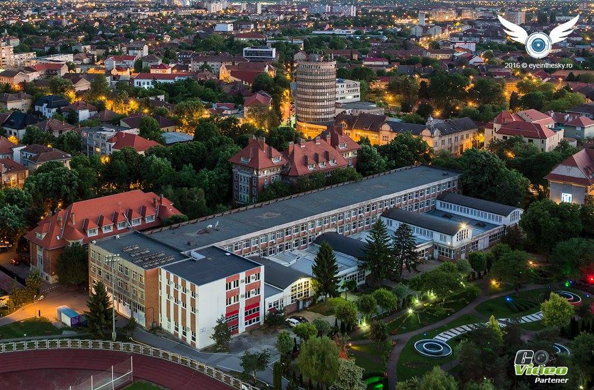
Specializarea: TEHNOLOGIA CONSTRUCȚIILOR DE MAȘINI - TCM
Domeniul: INGINERIE INDUSTRIALĂ
Informații generale:
Forma de învățământ: zi
Limba de predare: română
Durata studiilor: 4 ani
Diploma obținută după absolvire: INGINER în Tehnologia Construcțiilor de Mașini
Prezentarea specializării:
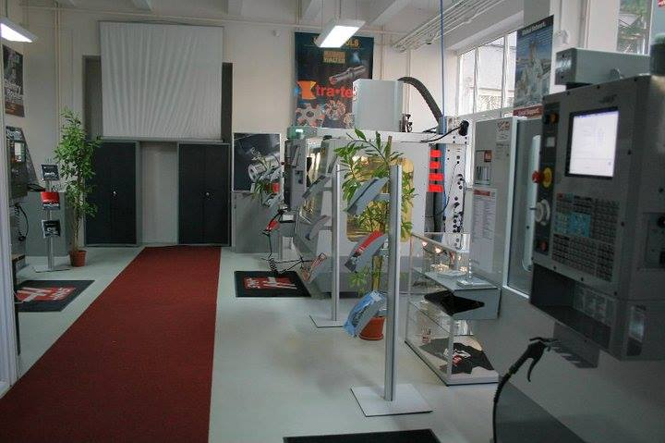
Specializarea de Tehnologia Construcțiilor de Mașini (TCM) ia naștere în urmă cu mai bine de 60 de ani și este una dintre cele mai poli-disciplinare specializării din domeniul ingineresc, acoperind întregul ciclu de manufacturare a unui produs, pornind de la designul produsului, fabricarea și terminând cu reciclarea acestuia. Datorită trendului industrial, în cadrul specializării se pune accentul pe pregătirea inginerească din domenii vaste, precum: automotiv, injectare mase plastice, medical, deformării plastice, programarea mașinilor cu comandă numerică (CNC), roboți industriali etc. astfel se observă o cerință reală pe piața muncii a studenților care au absolvit specializarea de Tehnologia Construcțiilor de Mașini.
Ce vei studia și pentru ce te vei pregăti?
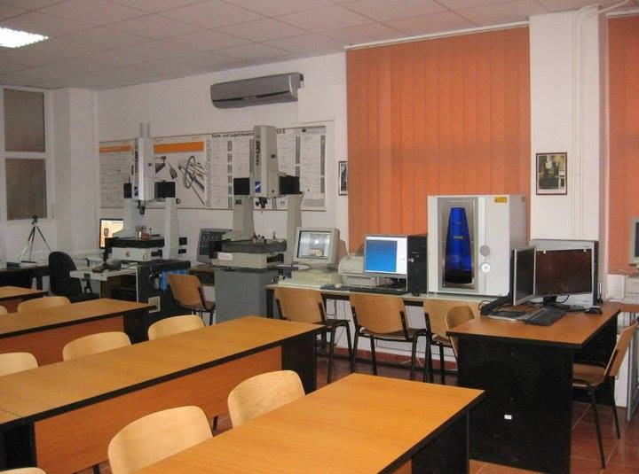
Datorită faptului că specializarea de Tehnologia Construcțiilor de Mașini este una dintre cele mai poli-disciplinare specializării, în cadrul acestei vei studia: design de produs (CAD), tehnologii și echipamente de fabricație (CAM), mașini cu comandă numerică (CNC), testarea produselor (CAE), sisteme de prototipare virtuală, măsurări 3D, sisteme de fabricație și asamblare (CAPP), roboți industriali, injecție mase plastice, etc. Competențele sau mai bine zis cunoștințele și abilitățile obtinute va vor permite să vă specializati pe diferite ramuri ale industriei de fabricație: inginer designer/ proiectant, inginer tehnolog, inginer injecție mase plastice, inginer de calitate, inginer mentenanță, inginer logistică și Manager (director) general de companii naționale și internaționale.

Ce posibilități de practică și angajare ai?
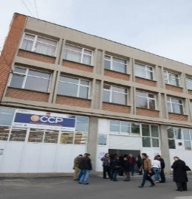
Începând din anul 3, studenții sunt preluați pe timpul verii în cadrul companiilor pentru realizarea practicii. Mai mult, tot din anul 3 o bună parte dintre ei se înscriu la programe de inter-ship-uri fiind apoi angajați încă din timpul facultății, de regulă pe program de 4-6 ore. Lucrând în cadrul companiei bineînțeles că veți avea oportunitatea să realizați proiecte de diplomă cu teme propuse de aceasta, sub îndrumarea team-managerilor și a cadrelor didactice ale specializării. Practic după terminarea studiilor ei sunt angajați automat full-time.

Care sunt partenerii economici?
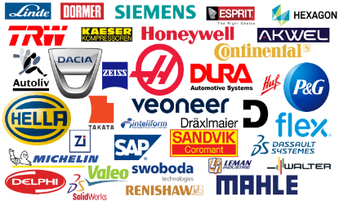
Specializarea de Tehnologia Construcțiilor de Mașini, pe decursul anilor, a realizat o serie de contracte de cercetare și parteneriat cu companii de renume din domeniul industrial din țară și străinătate precum: AEM, BOS, HAAS, Continental, Mahle, Delphi, Draexlmaier, ELBA, ERP Elbromplast, HELLA, HUF, Inteliform, Interpart, Leman Industries, AKWEL, Plastiqueforme, Plastor, SunPlast, Flex, Takata, Valeo, Sandvik Coromant, Zoppas Industries Romania, ... şi multe altele.
Care sunt condițiile de admitere?
Diplomă de bacalaureat / concurs de dosare, media de admitere = media de bacalaureat
Cum ne poți contacta?

adresa: B-dul Mihai Viteazu nr.1
telefon: 0256403611
fax:0256403523
website: www.imf.upt.ro
e-mail: daniela.obicean@upt.ro
facebook: Inginerie Industriala Timișoara
instagram: # Inginerie Industriala Timișoara
WhatsApp: 072619456
Mesaje ale absolvenților:
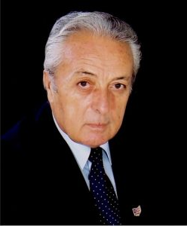 | Prof. dr. ing. Ioan Gheorghe CARTIS – absolvent 1959 (prima promoție); funcția Rector UPT, profesor, Universitatea Politehnica Timișoara  “Sunt unul dintre veterani, dintre foarte puținii încă în viață. În anul 1957 eram student în anul IV, și a fost anul în care s-a decis înființarea unei noi specializări „Tehnologia Construcțiilor de Mașini”, înființând-se în țară în câteva centre universitare printre care şi Politehnica Timișoara. Printre cei care au trecut la TCM, am fost și eu, pe motiv că aveam în spate secția de construcții de mașini, al unui liceu industrial ce îl absolvisem. La noi a fost întotdeauna seriozitate și muncă, de aceea studenții noștri au fost preferați atât în țară, cât şi în străinătate. În toată lumea sunt absolvenți de-ai noștri, din Australia până în Statele Unite, nemaivorbind de Europa, care este plină, și de fiecare dată, la aniversările noastre aflăm că ei aduc cinste școlii românești”
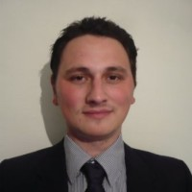 | Ing. Bogdan Pastorcici – absolvent promoția 2012; funcția Aerospace Project Engineer SANDVIK Coromant  ” Este o bucurie și un privilegiu pentru mine să transmit acest mesaj. Mereu mi-am dorit în viață să nu mă opresc la anumite limite și tot timpul să încerc ceva nou, datorită acestui fapt am ales să urmez cursurile specializării de Tehnologia Construcțiilor de Mașini, specializare care pune in valoare puterea brută a logicii și dezvoltă in studenții săi un mecanism armonios intre concept și tehnica. In acești ani petrecuți pe băncile specializării de TCM, nu am acumulat numai cunoștințe tehnice, ci mi-am structurat gândirea, m-am transformat și am evoluat pentru că “suntem ceea ce gândim”, tot ceea ce suntem ia naștere din gândurile noastre, cu ele schimbam lumea.  Vă urez, să deveniți ingineri ai specializării de Tehnologia Construcțiilor de Mașini pentru că este perioadă în care se produce o mare evoluție industrială și domeniul producției așa cum îl cunoaștem acum se va schimba radical. Dumneavoastră veți avea privilegiul să conduceți schimbarea.”

